Nombre |  |  | Fecha | ____/____/2020
Curso | 6º A y B
OBJETIVOS: CAPACIDAD: Razonamiento lógico DESTREZAS: Determinar y construir.
VALOR: Libertad ACTITUD: Responsabilidad
CONTENIDOS: Ángulos Unidad III: Geometría

CORREO DE CONSULTA: profenaseya@gmail.com

I.- Determinar la medida de los ángulos que se solicitan utilizando como base el transportador de la imagen.

∡AOB= ______

∡AOC= ______

∡DOC= ______

∡BOC= ______

∡DOA= ______
II.- Determinar la medida y el tipo de ángulo que se forma en cada reloj, utiliza el transportador para medir.

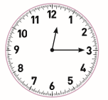
Tipo de ángulo:
Medida:

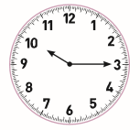

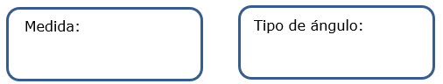

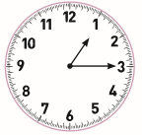

III.- Determinar la medida de cada ángulo, para lo cual debes estimar la medida de ellos escribiendo en la línea si es menor, mayor o igual que 90° (<90°, > 90° ,= 90°)

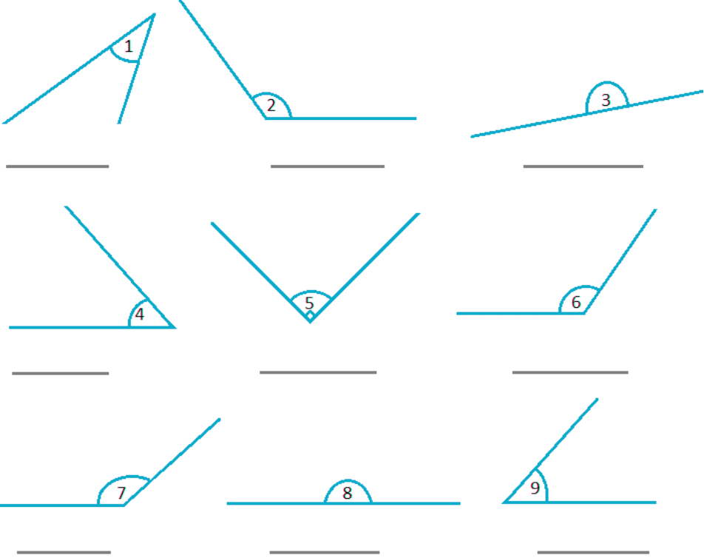

IV.- Determinar la medida de los ángulos anteriores, utilizando transportador y completando la siguiente tabla con responsabilidad.

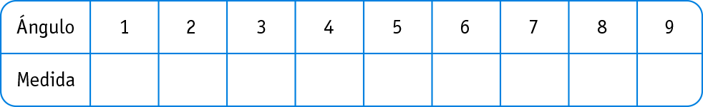

V.- Construir ángulos según las medidas solicitadas y apoyándose de los transportadores con responsabilidad.

Ejemplo: Un ángulo de 60° | Un ángulo de 140°
Un ángulo de 35° | Un ángulo de 62°
Un ángulo de 28° | Un ángulo de 105°
Un ángulo de 48° | Un ángulo de 87°

VI.- Construir ángulos según medidas solicitadas utilizando regla y transportador, con responsabilidad.

Ángulo de 50º | Ángulo de 45º
Ángulo de 70º | Ángulo de 150º
Ángulo de 90º | Ángulo de 85º
Ángulo de 120º | Ángulo de 170º

“Con Dios lo puedes todo, sin El, nada. Si algo te resulta demasiado difícil, mira rápidamente a Jesús” (M.PvM.)

